|  |  |
| --- | --- |
| UBND QUẬN BÌNH THẠNH  **TRƯỜNG TRUNG HỌC CƠ SỞ**  **LÊ VĂN TÁM** | **ĐỀ THAM KHẢO KIỂM TRA HỌC KÌ I**  **NĂM HỌC 2022 – 2023 ( 05)**  **MÔN TOÁN LỚP 9 – Thời gian: 90 phút** |

**Bài 1:** (2đ) Thực hiện phép tính:

$2\sqrt{27}-\frac{1}{2}\sqrt{12}-3\sqrt{75}+\sqrt{243}$

$\frac{2}{\sqrt{5}+1} + \sqrt{\frac{2}{3-\sqrt{5}}}-5\sqrt{\frac{1}{5}}$

**Bài 2:** (1đ) Giải phương trình:

$$\sqrt{9x-27}+\frac{1}{2}\sqrt{4x-12}-9\sqrt{\frac{x-3}{9}}=2$$

**Bài 3**:( 1,5 đ)

Cho hai hàm số y = -x + 2 có đồ thị là ($D_{1})$, và y = $-\frac{x}{3}-\frac{1}{2}$ có đồ thị là $(D_{2})$

1. Vẽ ( $D_{1})$ và $(D_{2})$ trên cùng một hệ trục tọa độ ?
2. Tìm tọa độ giao điểm của ( $D_{1})$ và $(D_{2})$ bằng phép tính ?



**Bài 4:** (1đ)

Từ nóc một cao ốc cao 30m người ta nhìn thấy chân và đỉnh một ăng–ten với các góc hạ và nâng lần lượt là 400 và 500. Tính chiều cao của cột ăng-ten. (kết quả làm tròn đến hàng đơn vị). (Hình vẽ bên)

**Bài 5**: (0,75 đ)

Một cái hồ khi còn chứa 3 m3 nước thì van tự động mở một vòi nước chảy vào hồ với vận tốc 4 m3/giờ. Gọi y (m3) là thể tích nước trong hồ sau x (giờ) vòi nước chảy vào hồ.

1. Em hãy viết công thức hàm số bậc nhất tính y theo x.
2. Biết dung tích của hồ nước là 21 m3. Hỏi vòi chảy trong bao lâu thì đầy hồ nước ?

**Bài 6**:( 0,75 đ)

Tại một cửa hàng, trong một đợt bán xe đạp sau khi giảm giá lần đầu là 10% và lần thứ hai là 5% thì bây giờ đã tăng 8% trở lại. Biết giá giảm hay tăng giá đều được tính dựa theo giá đang bán. Hiện tại giá mỗi chiếc xe đạp là 7 387 200 đồng. Tính giá gốc ban đầu khi chưa tăng, giảm của mỗi chiếc xe đạp, trong đợt bán hàng này.

**Bài 7**: ( 3 đ)

Từ điểm I nằm ngoài đường tròn (O), vẽ cát tuyến cắt đường tròn tại A và B (IA < IB). Các tiếp tuyến tại A và B cắt nhau tại M. OM cắt AB tại K.

a) Chứng minh: K là trung điểm của AB?

b)Vẽ MH $⊥$ OI tại H. Chứng minh: ${OB}^{2 }=OH.OI?$

c) Gọi N là giao điểm của AB và MH. Chứng minh: IA.IB = IK.IN?

**ĐÁP ÁN TOÁN 9**.

|  |  |  |
| --- | --- | --- |
| **Bài** | **Nội dung** | **Thang điểm** |
| **1** | $$a) 2\sqrt{27}-\frac{1}{2}\sqrt{12}-3\sqrt{75}+\sqrt{243}$$ = 2 $\sqrt{9.3}- \frac{1}{2}\sqrt{4.3}$- 3 $\sqrt{25.3}$ + $\sqrt{81.3}$ = 6 $\sqrt{3}-\sqrt{3}-15\sqrt{3}+9\sqrt{3}$ = $-\sqrt{3}$ | 0,5  0,25  0,25 |
|  | $$b)\frac{2}{\sqrt{5}+1} + \sqrt{\frac{2}{3-\sqrt{5}}}-5\sqrt{\frac{1}{5}}$$ = $\frac{2\left(\sqrt{5}-1\right)}{\left(\sqrt{5+1}\right)\left(\sqrt{5}-1\right)}+ \sqrt{\frac{6+2\sqrt{5}}{\left(3-\sqrt{5}\right)(3+\sqrt{5})}}$– 5. $\frac{\sqrt{5}}{5}$ = $\frac{\sqrt{5}-1}{2}+ \frac{\sqrt{{\left(\sqrt{5}+1\right)}^{2}}}{2}$- $\sqrt{5}$ = $\frac{\sqrt{5}-1+\sqrt{5}+1-2\sqrt{5}}{2}$ = 0 | 0,5  0,25  0,25 |
| **2** | ⬄ + - 9 $\sqrt{\frac{x-3}{9}}=2$ (*)  ĐK: x $≥$ 3  (*) ⬄ 3 $\sqrt{x-3}$ + $\sqrt{x-3}$-3 $\sqrt{x-3}$ = 2  ⬄ = 2  ⬄ x – 3 = 4 ( 2  ⬄ x = 7 ( thỏa điều kiện)  Vậy S = $\left\{7\right\}$ | 0,25  0,25  0,25  0,25 |
| **3** | Cho hai hàm số y = -x + 2 có đồ thị là ($D_{1})$, và y = $-\frac{x}{3}-\frac{1}{2}$ có đồ thị là $(D_{2})$ a)Lập bảng giá trị của ($D_{1})$ và $(D_{2})$ đúng.  Vẽ đúng ($D_{1})$ và $(D_{2})$ | 0,5  0,5 |
|  | b) Tìm tọa độ giao điểm của ( $D_{1})$ và $(D_{2})$ bằng phép tính?  Phương trình hoành độ giao điểm của $D_{1})$ và $(D_{2})$ -x + 2 = $-\frac{x}{3}-\frac{1}{2}$ Tìm đúng tọa độ giao điểm của ( $D_{1})$ và $(D_{2})$ | 0,25  0,25 |
| **4** | . AB = CD = 30m  . ΔBDC vuông, có :    . BC2 = CD.CE (HTL trong tam giác vuông)  472 = 30 . CE ⇒ CE ≈ 74(m)  . Vậy: chiều cao của cột ăng-ten là 74 m |  |
| **5** | a) Công thức: y = 3 + 4x | 0,5 |
|  | b)Vì chảy đầy hồ nước nên y = 21m3  3 + 4x = 21  < = > x = 4,5  Vậy sau 4,5 giờ thì hồ đầy nước. | 0,25 |
| **6** | Gọi x ( đồng ) là giá gốc ban đầu khi chưa tăng giảm của đợt bán xe đạp. ( x > 0)  Giá bán xe đạp trong lần giảm đầu tiên: 0,9x ( đồng )  Giá bán xe đạp sau lần giảm thứ hai: 0,855x ( đồng )  Giá bán xe đạp sau khi tăng giá: 0,9234x ( đồng )  Có phương trình: 0,9234x = 7387200  x= 8 000 000  Vậy giá bán xe ban đầu là 8 000 0000 đồng. | 0,25  0,25  0,25 |
| **7** |  |  |
| **a** | Chứng minh: OM là đường trung trực của AB  Suy ra : K là trung điểm của AB. | 0,75  0,25 |
| **b** | Chứng minh: ${OB}^{2}=OK.OM$ Chứng minh: OK.OM = OH.OI  Suy ra: ${OB}^{2}$ = OH.OI | 0,5  0,25  0,25 |
| **c** | Chứng minh: $∆IHB$ đồng dạng $∆IAO$ Suy ra được: IA.IB = IH.IO  Chứng minh: $∆IHN$ đồng dạng $∆IKO$ Suy ra được: IK.IN = IH.IO  Kết luận: IA.IB = IK.IN | 0,5  0,25  0,25 |

**Bài 4**: ( 1 điểm)

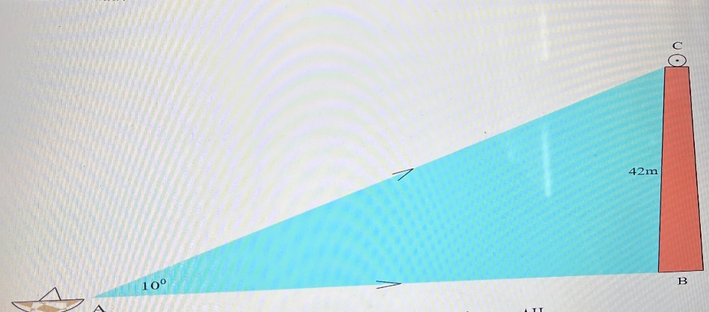Hải Đăng Đá Lát là một trong bảy ngọn Hải Đăng cao nhất Việt Nam, được đặt trên đảo Đá Lát ở vị trí cực tậy quần đảo, thuộc xã đảo Trường Sa, huyện Trường Sa tỉnh Khánh Hòa.Ngọn hải đăng được xây dựng năm 1994, cao 42m, có tác dụng chỉ vị trí đảo, giúp tàu thuyền hoạt động trong vùng biển Trường Sa định hướng và xác định vị trí của mình. Một người đi tàu trên biển đến hải đăng Đá Lát, người đó đứng trên mũi tàu và tia nắng chiếu từ đỉnh ngọn hải đăng đến tàu là ${10}^{0}.$

Tính khoảng cách từ tàu đến chân ngọn hải đăng? ( Kết quả làm tròn đến hàng đơn vị )

